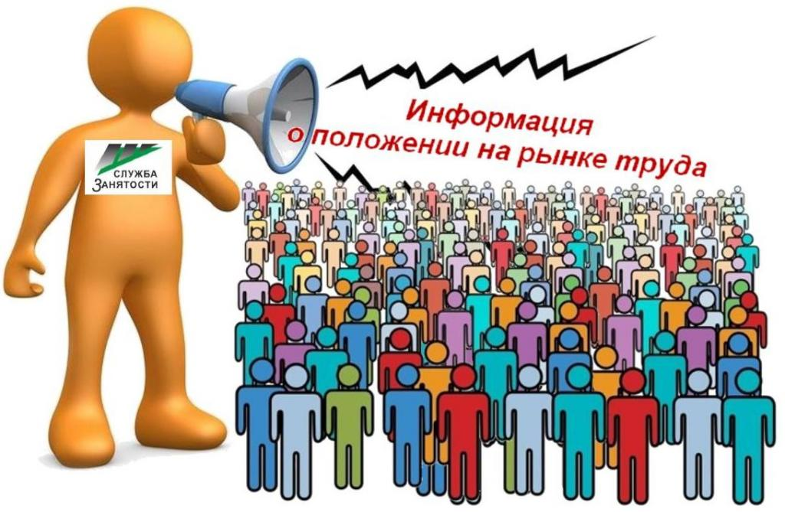

**Информация, характеризующая особенности рынка труда**

**города Нефтеюганска в январе - декабре 2020 года**

 Численность постоянного населения города Нефтеюганска составляет **127,350** тыс.человек. Численность рабочей силы - 71,870 тыс. человек.

В январе - декабре 2020 года в Нефтеюганский центр занятости населения за содействием в поиске подходящей работы обратились 4024 жителя города Нефтеюганска, что в 2,3 раза больше, чем в аналогичном периоде прошлого года (АППГ – 1723 человека).

Из числа граждан, обратившихся за содействием в поиске подходящей работы:

- 75 человек (1,8%) – граждане, уволенные в связи с ликвидацией организации либо сокращением численности или штата работников (АППГ – 3,5%);

- 918 человек (22,8%) – граждане, уволенные по собственному желанию (АППГ – 11,4%);

- 154 человека (3,8%) – длительно (более года) не работавшие (АППГ – 3,9 %);

- 83 человека (2,1%) – граждане, относящиеся к категории инвалидов (АППГ 3,7 %).

Численность граждан, признанных безработными в установленном порядке увеличилась в 8,5 раз и составила в январе - декабре 2020 года 1501 человек (АППГ – 177 человек).

При содействии Нефтеюганского центра занятости населения трудоустроено 1061 жителей города Нефтеюганска, что в 1,4 раза меньше аналогичного периода прошлого года (АППГ – 1502 человека).

Численность трудоустроенных безработных граждан увеличилась в 5,02 раза и составила 492 человека (АППГ - 98 человек).

Доля трудоустроенных граждан в численности граждан, обратившихся за содействием в поиске подходящей работы в Нефтеюганском центре занятости населения, в январе - декабре 2020 года составила 26,4% (АППГ – 87,2%).

В январе – декабре 2020 года 427 работодателей представили в Нефтеюганский центр занятости населения сведения о 10198 вакансиях, из них 6095 вакансии по профессиям рабочих, 1187 вакансий временного характера.

|  |  |
| --- | --- |
| Наименование |  |
| Численность безработных граждан, получивших государственную услугу по социальной адаптации, чел. | 88 |
| Численность безработных граждан, получивших государственную услугу по психологической поддержке, чел. | 69 |
| Численность граждан, получивших государственную услугу по профессиональной ориентацией, чел. | 1434 |
| Численность граждан, приступивших к профессиональному обучению, получению дополнительного профессионального образования, чел. | 75 |
| Численность несовершеннолетних граждан, трудоустроенных на временную работу, чел. | 779 |
| Численность безработных граждан, испытывающих трудности в поиске работы, трудоустроенных на временную работу, чел. | 18 |
| Численность граждан, принявших участие в общественных работах, чел. | 89 |
| Численность безработных граждан, получивших государственную услугу по содействию самозанятости, чел. | 10 |
| Численность безработных граждан, открывших собственное дело и получивших субсидию, чел. | 10 |

Согласовано:

Заместитель директора Журавлева Л.А. _______________

Начальник отдела трудоустройства Буздуган Л.А. ______________

Начальник административно-правового отдела Мещерякова Н.В. ______________